**CENTRO UNIVERSITÁRIO SENAC – SENAC SP**

**TECNOLOGIA EM ANÁLISE E DESENVOLVIMENTO DE SISTEMAS**

**3º PERÍODO**

**Erika Palmeira de Souza**

**Jeferson Nolasco Sousa**

**Leonardo Maia Silva**

**Raul de Paula Portela**

**Rodrigo Mariano Danieli Merlucci**

**PI III**

**Análise de Sistema**

**Livraria**

**SÃO PAULO** 

**2018**

**Erika Palmeira de Souza**

**Jeferson Nolasco Sousa**

**Leonardo Maia Silva**

**Raul de Paula Portela**

**Rodrigo Mariano Danieli Merlucci**

**PI III**

**Análise de Sistema**

**Livraria**

Documentação de desenvolvimento de software no Projeto Integrador apresentado no curso do 3º semestre de Análise e Desenvolvimento de Sistemas, do Centro Universitário Senac.

**SÃO PAULO**

**2018**

Sumário

**1 - Descrição do sistema** 4

**2 - Regras de Negócio** 6

**3 - Requisitos funcionais e não funcionais** 7

**4 - Diagrama de caso de uso** 11

**4.1 - Administrativo** 11

**4.2 - Retaguarda** 12

**4.3 - Vendas** 13

**4.4 - Ordem de Serviço** 14

**4.1 - Especificações de caso de uso** 15

**5 - Telas** 39

**6 - Anexos** 43

# **1 - Descrição do sistema**

A empresa usa na matriz um software responsável pelo gerenciamento das vendas. Este software também foi adotado nas novas filiais, porém não houve uma adaptação para a troca de informações entre a matriz e as filiais.

Por este motivo, as vendas são controladas e centralizadas através de planilhas, exportadas pelo software e enviadas das filiais para a matriz, e seus dados são consolidados manualmente pelos funcionários alocados em um escritório na matriz;

O controle manual dos dados faz com que existam muitos erros e fraudes em seus registros, mas que são muito difíceis de rastrear ou provar a culpabilidade;

Os relatórios semanais são gerados manualmente pelos gerentes, a partir dos dados extraídos diretamente do banco de dados e planilhas.

A diretoria definiu a necessidade de um sistema que possibilite o gerenciamento dos produtos/serviços oferecidos em cada filial. Esta tarefa é realizada pelos funcionários da retaguarda (também conhecida como BackOffice), que ficam alocados em um escritório na matriz;

Além disso, os gerentes de vendas desejam ter acesso mais rápido aos relatórios semanais, que devem ser gerados automaticamente pelo sistema, sem a necessidade de acessar diretamente os dados do banco de dados e planilhas, visando agilizar a tomada de decisões;

Os gerentes de cada área são as pessoas que conhecem os requisitos para o desenvolvimento do sistema.

A Gerente de Produtos/Serviços Aline Martins definiu que existe uma prioridade para módulo de gerenciamento integrado dos produtos e serviços, de forma a validar o seu uso nas novas filiais que serão abertas.

Conforme informações fornecidas pelo gerente Luan Cavalcante, apesar do processo de registro de vendas não ser o ideal, onde as filiais enviam as planilhas de vendas para a matriz semanalmente, ele ainda funciona e garante a sustentabilidade financeira da empresa;

A área de TI, gerenciada por Kenji Hamada, atualmente é responsável pelos atendimentos técnicos relacionados ao uso dos sistemas usados na empresa. Uma atribuição desta área é o cadastro e a liberação do acesso dos funcionários aos sistemas, mediante solicitação por e-mail da área de RH. Porém os funcionários assumem outras atribuições que não fazem parte da área, onde uma das principais é corrigir informações erradas digitadas pelos funcionários, diretamente no banco de dados e a exportação dos dados para que os gerentes possam gerar os relatórios. O novo sistema deve permitir que as áreas responsáveis realizam estas tarefas.

# **2 - Regras de Negócio**

|  |  |
| --- | --- |
| **Regra de Negócio** | **Definição** |
| [RN001] – Conceder desconto para o cliente | Conceder um desconto progressivo ao cliente fazendo a somatória dos valores totais das compras realizadas nos últimos três meses. Os limites para a aplicação dos descontos, estão descritos abaixo:   |  |  | | --- | --- | | Valor (R$) | Desconto (%) | | Até 300 | 5 | | De 301 a 500 | 10 | | De 501 a 700 | 15 | | De 701 a 1000 | 20 | |
| [RN002] – Controle de acesso | O funcionário poderá acessar somente as áreas do sistema que fazem parte da sua função. Cargos de liderança tem acesso total ao sistema. |
| [RN003] - Venda financiada | O Cliente poderá comprar o livro à vista ou a partir de 2 até 10x no cartão. A partir de 11x adiciona-se taxa de juros em 2,39% ao mês. |
| [RN004] - Entrada de mercadoria | O Sistema só aceita entrada de notas fiscais de fornecedores à partir das 8h da manhã, tendo seu fechamento às 16h. |
| [RN005] - Valores fiscais | O valor máximo da nota fiscal de entrada e de saída não pode ultrapassar R$100,00 mil. |

# **3 - Requisitos funcionais e não funcionais**

|  |  |  |  |
| --- | --- | --- | --- |
| **Requisito** | **Tipo (Funcional/Não Funcional)** | **Importância** | **Complexidade** |
| [RF001] - O sistema deve prover uma manutenção de clientes, com as operações possíveis de manipulação de dados, contendo: inserir, excluir, alterar e consultar. | Funcional | ALTA | MÉDIA |
| [RF002] - O sistema deve prover uma Manutenção de produtos, com as operações possíveis de manipulação de dados, contendo: inserir, excluir, alterar e consultar. | Funcional | ALTA | MÉDIA |
| [RF003] - O sistema deve prover um histórico das últimas compras do cliente, permitindo a visualização dos itens: valor da compra, produto, quantidade, data da compra. | Funcional | ALTA | MÉDIA |

|  |  |  |  |
| --- | --- | --- | --- |
| **Requisito** | **Tipo (Funcional/Não Funcional)** | **Importância** | **Complexidade** |
| [RF004] - O sistema deve prover um ambiente para realização e manipulação de vendas permitindo o usuário realizar ou cancelar uma venda e impedindo-o de alterar qualquer informação da venda. | Funcional | ALTA | ALTA |
| [RF005] - O sistema deve prover um ambiente de aplicação de desconto aos clientes, permitindo o gerente atualizar os valores mínimos e máximos a que se aplicam os descontos. De acordo a [RN001] | Funcional | ALTA | MÈDIA |
| [RF006] – O sistema deverá ter um controle de acesso, de acordo com a [RN002] | Funcional | ALTA | ALTA |

|  |  |  |  |
| --- | --- | --- | --- |
| **Requisito** | **Tipo (Funcional/Não Funcional)** | **Importância** | **Complexidade** |
| [RF007] – O sistema deverá prover um ambiente onde o usuário possa gerar um relatório das vendas realizadas semanalmente, contendo os campos: nome do cliente, data e hora da compra, quantidade de itens comprados e total da compra. | Funcional | ALTA | ALTA |
| [RNF001] – O sistema deve informar caso o item a ser comprado não esteja disponível no estoque, impossibilitando a compra do item. Caso o item não esteja disponível para a venda, o sistema deve notificar o cliente quando o item estiver disponível. | Não Funcional | ALTA | MÉDIA |
| [RNF002] - Após inserir o cadastro do cliente e do produto, deverá aparecer uma mensagem informando que o dado foi incluído ao sistema. | Não Funcional | ALTA | MÉDIA |

|  |  |  |  |
| --- | --- | --- | --- |
| **Requisito** | **Tipo (Funcional/Não Funcional)** | **Importância** | **Complexidade** |
| [RNF003]- O tempo de resposta do sistema não deve ultrapassar 30 segundos | Não Funcional | ALTA | MÉDIA |
| [RNF004]- O sistema de ser implementado em JAVA com manutenção de dados feita através do MySQL. | Não Funcional | ALTA | MÉDIA |
| [RNF005]- O sistema deve adotar um padrão de  fonte (s) utilizada (s). | Não Funcional | BAIXA | BAIXA |

# **4 - Diagrama de caso de uso**

## **4.1 - Administrativo**

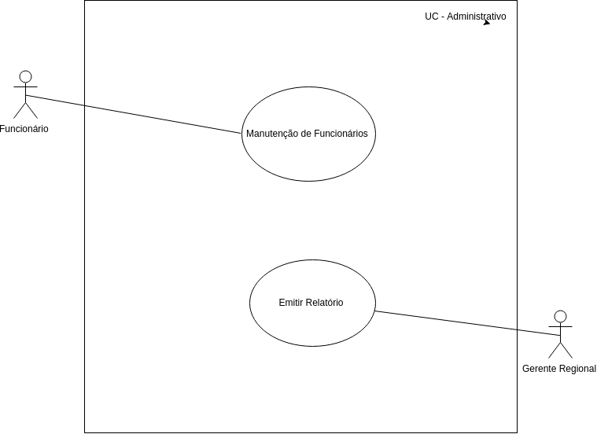

## **4.2 - Retaguarda**

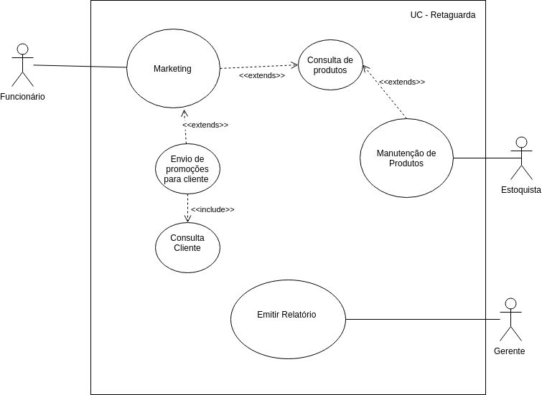

## **4.3 - Vendas**

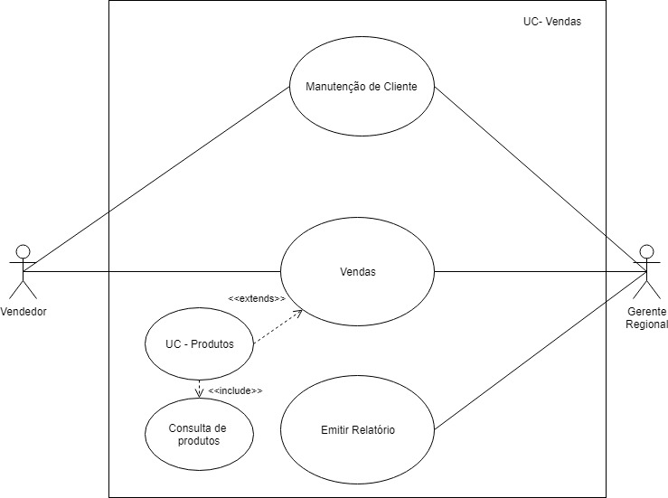

## **4.4 - Ordem de Serviço**

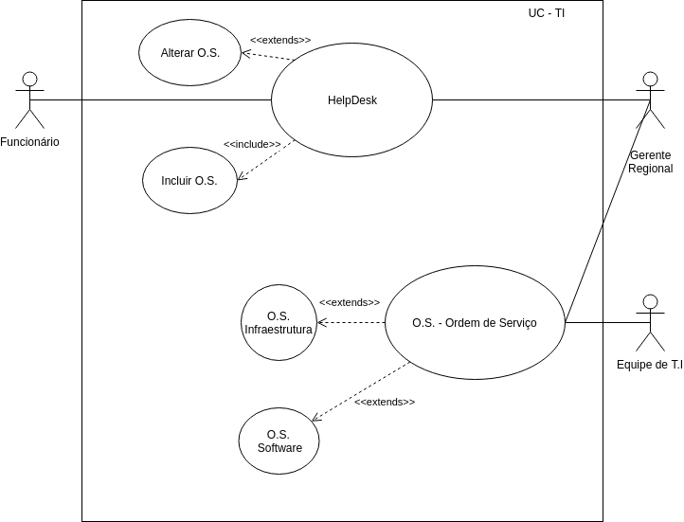

## **4.1 - Especificações de caso de uso**

Este documento apresenta os requisitos funcionais da aplicação, especificados como casos de uso.

|  |
| --- |
| **UC001 – Manutenção de cliente** |

**Descrição:**

Este caso de uso tem como finalidade manter os dados do cliente atualizados.

**Funcionalidades:**

Consultar

Incluir

Alterar

Excluir

**Ator (es). Associados:**

Gerente / Vendedor: Este ator tem a finalidade de cadastrar um cliente na base de dados do sistema. [RN002]

**Tipo de Fluxo: Principal**

**FA01 – Incluir:**

Este fluxo tem a finalidade de permitir ao usuário a inclusão de um novo cliente.

1. O ator aciona a função “**Incluir”**
2. O sistema apresenta os campos para inclusão dos dados pessoais do cliente
3. O ator insere as informações do cliente [FA04] [FE03]
4. O sistema irá verificar se o cliente já possui cadastro [FA06]
5. O ator aciona a função “**Salvar**” [FE01]
6. O sistema registra os dados do cliente [MSG001]
7. O sistema exibe uma mensagem para o ator [MSG008] [FA05]
8. O sistema volta para o UC de origem

**Tipo de Fluxo: Alternativo**

**FA02-Alterar**

Este fluxo tem a finalidade permitir ao usuário a alteração dos dados do cliente.

1. O ator aciona a função “**Alterar**”
2. O ator busca o cliente que deseja altar pelo CPF
3. O sistema busca o cliente na base de dados [MSG010]
4. O sistema apresenta os dados do cliente para alteração [FA04] [FE03]
5. O ator altera os dados do cliente [FA04]
6. O ator aciona a função “**Salvar**”
7. O sistema exibe mensagem para confirmar alteração [MSG002]
8. O ator confirma a alteração dos dados do cliente
9. O sistema registra as alterações realizadas [MSG003]

10. O sistema volta para o UC01

**Tipo de Fluxo: Alternativo**

**FA03-Excluir**

Este fluxo tem a finalidade permitir ao usuário a exclusão de um cliente

1. O ator aciona a função “Excluir”
2. O ator busca o cliente que deseja excluir pelo CPF
3. O sistema busca o cliente na base de dados [MSG010] [FA04] [FA03]
4. O sistema exibe a mensagem de confirmação de exclusão [MSG004]
5. O ator confirma a exclusão do cliente
6. O sistema realiza a exclusão do cliente [MSG016]
7. O sistema volta para o UC de origem

**Tipo de Fluxo: Alternativo**

**FA04-Cancelar operação**

Este fluxo tem a finalidade permitir ao usuário cancelar uma operação em andamento

1. O ator aciona a função “**Cancelar**”
2. O sistema exibe a mensagem de confirmação de cancelamento [MSG007]
3. O ator confirma o cancelamento [MSG006]
4. O sistema cancela a operação em andamento
5. O sistema volta para o UC01

**Tipo de Fluxo: Alternativo**

**FA05-Executar UC02**

Este fluxo tem a finalidade permitir ao usuário efetuar uma venda

1. O sistema executa o UC02

**Tipo de Fluxo: Erro**

**FE01-Dados obrigatórios não preenchidos**

Este fluxo tem a finalidade de apresentar ao usuário o cenário de erro na tentativa de inclusão de um cliente sem preenchimentos de dados obrigatórios

1. O sistema apresenta a mensagem de erro [MSG009]
2. O sistema volta ao fluxo de origem

**Tipo de Fluxo: Erro**

**FE02-Cliente já cadastrado na base**

Este fluxo de erro tem a finalidade de apresentar ao usuário o cenário de erro na tentativa de inclusão de cliente já cadastrado.

1. O sistema apresenta a mensagem de erro [MSG005]
2. O sistema retorna ao passo de inclusão de CPF do fluxo de origem

**Tipo de Fluxo: Erro**

**FE03-Desistir da interrupção da operação**

Este fluxo de erro apresenta o cenário no qual o usuário desiste de interromper a operação e continuar adicionado os dados nos seus respectivos campos.

1. O ator opta por não interromper a operação
2. O sistema retorna ao passo da operação em que estava executando.

**Tipo de Fluxo: Alternativo**

**FA06-Consultar CPF**

Este fluxo tem a finalidade consultar o cliente pelo CPF, verificando se já está cadastrado na base de dados do sistema.

1. O sistema verifica o CPF se é válido
2. O sistema busca o CPF na base de dados de clientes cadastrado
3. Caso o sistema encontre o CPF executa o [FE02]
4. O sistema retorna para tela de origem com os dados cadastrais do usuário

**Tipo de Fluxo: Principal**

FA07 – Consular

Este fluxo tem a finalidade de permitir ao usuário a pesquisa de um cliente.

1. O ator aciona a função “**Consultar”**
2. O sistema apresenta a tela de consulta de cliente
3. O usuário digita o número do CPF [FA06]
4. O sistema exibe uma com os dados do usuário [FA02] [FA03]

|  |
| --- |
| **UC002 – Manutenção de Produto** |

**Descrição:**

Este caso de uso tem como finalidade manter os dados do produto atualizados.

**Funcionalidades:**

Consultar

Incluir

Alterar

Excluir

**Ator (es). Associados:**

Gerente / Estoquista: Este ator tem a finalidade de cadastrar um Produto na base de dados do sistema.

**Tipo de Fluxo: Principal**

**FA01 – Incluir**

Este fluxo tem a finalidade de permitir ao usuário a inclusão de um novo produto.

1. O ator aciona a função “**Incluir”**
2. O sistema apresenta os campos para inclusão dos dados do produto
3. O ator insere as informações do produto
4. O sistema verifica o horário e o valor da nota fiscal do produto inserido. [RN004] [RN005]
5. O sistema irá verificar se o produto já existe na base de dados [FA07] [MSG005]
6. O ator aciona a função “**Salvar**” [FA04] [FE01] [FE03]
7. O sistema registra os dados do produto [MSG001]
8. O sistema exibe uma mensagem para o ator [MSG008] [FA05]
9. O sistema volta para o UC de origem

**Tipo de Fluxo: Alternativo**

**FA02-Alterar**

Este fluxo tem a finalidade permitir ao usuário fazer alteração em um produto cadastrado no banco de dados do sistema

1. O ator aciona a função “**Alterar**”
2. O sistema apresenta os dados do produto para alteração
3. O ator altera os dados do produto que deseja [FA04]
4. O ator aciona a função “**Salvar**”
5. O sistema exibe mensagem para confirmar alteração [MSG002]
6. O ator confirma a alteração dos dados do produto
7. O sistema registra as alterações realizadas [MSG001]
8. O sistema volta para o UC de origem

**Tipo de Fluxo: Alternativo**

**FA03-Excluir**

Este fluxo tem a finalidade permitir ao usuário a exclusão de um produto

1. O ator aciona a função “Excluir”
2. O sistema exibe a mensagem de confirmação de exclusão [MSG004] [FA04]
3. O ator confirma a exclusão do produto
4. O sistema realiza a exclusão do produto [MSG016]
5. O sistema volta para o UC de origem

**Tipo de Fluxo: Alternativo**

**FA04-Cancelar operação**

Este fluxo tem a finalidade permitir ao usuário cancelar uma operação em andamento

1. O ator aciona a função “**Cancelar**”
2. O sistema exibe a mensagem de confirmação de cancelamento [MSG007]
3. O ator confirma o cancelamento [MSG006]
4. O sistema cancela a operação em andamento
5. O sistema volta para o UC de origem

**Tipo de Fluxo: Alternativo**

**FA05-Executar UC02**

Este fluxo tem a finalidade permitir ao usuário efetuar uma venda

1. O sistema executa o UC02

**Tipo de Fluxo: Erro**

**FE01-Dados obrigatórios não preenchidos**

Este fluxo tem a finalidade de apresentar ao usuário o cenário de erro na tentativa de inclusão de um produto sem preenchimentos de dados obrigatórios

1. O sistema apresenta a mensagem de erro [MSG009]
2. O sistema volta ao passo do fluxo de origem

**Tipo de Fluxo: Erro**

**FE02-Produto já cadastrado na base**

Este fluxo de erro tem a finalidade de apresentar ao usuário o cenário de erro na tentativa de inclusão de um produto já cadastrado.

1. O sistema apresenta a mensagem de erro [MSG005]
2. O sistema retorna o código do produto que está cadastrado no sistema.
3. O sistema executa o FA02, e incrementa a quantidade de produto em estoque.

**Tipo de Fluxo: Erro**

**FE03-Desistir da interrupção da operação**

Este fluxo de erro apresenta o cenário no qual o usuário desiste de interromper a operação e continuar adicionado os dados nos seus respectivos campos.

1. O ator opta por não interromper a operação
2. O sistema retorna ao passo da operação em que estava executando.

**Tipo de Fluxo: Alternativo**

**FA06- Consultar**

Este fluxo tem a finalidade consultar o produto pelo nome, verificando se já está cadastrado na base de dados do sistema.

1. O usuário aciona a função “Consultar”
2. O usuário digita o nome do produto [FA07]
3. O sistema exibe os dados cadastrados do produto para o usuário [FA02] [FA03]

**Tipo de Fluxo: Alternativo**

FA07-Este fluxo tem a finalidade consultar um produto pelo nome, verificando se já está cadastrado na base de dados do sistema.

1. O sistema busca o nome do produto na base de dados cadastrados
2. Caso o sistema não encontre o nome executa [MSG017]
3. O sistema retorna para tela de origem com os dados cadastrais do produto

|  |
| --- |
| **UC003 – Venda de produto** |

**Descrição:**

Este caso de uso tem como finalidade fazer uma venda para um cliente cadastrado na base de dados, e os itens que deseja comprar.

**Funcionalidades:**

Selecionar Cliente

Selecionar item

Inserir item

Excluir item

Concluir venda

**Ator (es). Associados:**

Gerente/ Vendedor**:** Este ator tem a finalidade de efetuar uma venda ao cliente

**Tipo de Fluxo: Principal**

**FP – Venda de produto:**

Este fluxo tem a finalidade de permitir ao usuário, seleciona um cliente e os itens que o mesmo desejar compra.

1. O ator aciona a função “**Venda de produto**”
2. O sistema apresenta os campos a serem preenchidos do cliente e do produto
3. O ator seleciona o cliente [FA01]
4. O sistema preenche automaticamente os dados do cliente
5. O sistema irá exibir uma tela de consulta de produto.[FA02] [FE01]
6. O sistema preenche automaticamente os dados do produto
7. O ator preenche manualmente a quantidade de item para venda [FE02]
8. O ator clica no botão inserir item [FA03]
9. O sistema calcula o valor total da compra baseando no [UC05]
10. O ator seleciona a forma de pagamento, a vista ou parcelado. [RN003]
11. O ator finaliza a venda [FA04]

**Tipo de Fluxo: Alternativo**

**FA01-Selecionar Cliente:**

Este fluxo tem a finalidade consultar o cliente pelo CPF, verificando se já está cadastrado na base de dados do sistema e copiando automaticamente os dados necessário para efetuar venda.

1. O ator digita o CPF do cliente
2. O sistema verifica se o CPF é válido
3. O sistema busca o CPF na base de dados de clientes cadastrado [FA05]
4. Caso o sistema não encontre o CPF executa [MSG010] [UC001]
5. O Ator dá um duplo clique no cliente
6. O sistema volta para tela de origem com os dados do cliente necessário para efetuar uma compra.

**Tipo de Fluxo: Erro**

**FE01-Produto não está cadastrado na base de dados:**

Este fluxo de erro tem a finalidade de apresentar ao usuário o cenário de erro na tentativa de inclusão de um produto não cadastrado no sistema.

1. O sistema apresenta a mensagem de erro [MSG017]
2. O sistema volta para o UC de origem

**Tipo de Fluxo: Alternativo**

**FA02- Selecionar produto:**

Este fluxo tem a finalidade exibir todos os produtos cadastrados na base de dados, clicando no ícone “LUPA” podendo selecioná-lo com duplo clique.

1. O sistema exibe todos os produtos cadastrados na base de dados em ordem alfabética exibindo os campos
2. O ator dá um duplo clique no produto para selecioná-lo
3. O sistema copia os dados necessário do produto
4. O sistema retorna para tela de origem com os dados do produto necessário para fazer uma inclusão no recibo virtual

**Tipo de Fluxo: Erro**

**FE02-Produto não disponível:**

Este fluxo de erro tem a finalidade de apresentar ao usuário o cenário de erro na tentativa de inclusão de um produto não disponível no sistema.

1. O sistema apresenta a mensagem de erro [MSG011]
2. O sistema apresenta a mensagem de erro [MSG012] [FE03]
3. O sistema retorna para tela de origem.

**Tipo de Fluxo: Erro**

**FE03-Notificar o usuário:**

Este fluxo de erro tem a finalidade de notificar o usuário, quando o produto estiver disponível na base de dados.

1. O sistema armazena o telefone de contato e o e-mail do cliente nas informações adicionais do produto [UC02]
2. O sistema retorna para tela de origem.

**Tipo de Fluxo: Alternativo**

**FA03- Inserir item:**

Este fluxo tem a finalidade de apresenta ao usuário, a relação dos itens para venda.

1. O sistema incrementa os dados do item no recibo virtual de venda
2. O sistema faz o cálculo total dos itens selecionados pelo ator
3. O sistema aguarda o próximo passo do ator

**Tipo de Fluxo: Alternativo**

**FA04- Concluir venda:**

Este fluxo tem a finalidade de concluir a venda para o cliente.

1. O sistema exibe mensagem para o usuário [MSG014] [MSG015]
2. Caso não finalize a compra [FE04]

**Tipo de Fluxo: Erro**

**FE04-Desistir da interrupção da operação:**

Este fluxo de erro apresenta o cenário no qual o usuário desiste de interromper a operação e continuar adicionado os dados nos seus respectivos campos.

1. O ator opta por não interromper a operação
2. O sistema retorna ao passo da operação em que estava executando

**Tipo de Fluxo: Alternativo**

**FA05-Consultar CPF:**

Este fluxo tem a finalidade consultar o cliente pelo CPF, verificando se já está cadastrado na base de dados do sistema.

1. O sistema verifica o CPF se é válido
2. O sistema busca o CPF na base de dados de clientes cadastrado
3. O sistema retorna para tela de origem com os dados cadastrais do usuário

|  |
| --- |
| **UC004 – Histórico de Venda** |

**Descrição:**

Este caso de uso tem como finalidade exibir um relatório de venda

**Funcionalidades:**

Exibir relatório

**Ator (es). Associados:**

Gerente: Este ator tem a finalidade de exibir um relatório de vendas, selecionando o período inicial e final.

**Tipo de Fluxo: Principal**

**FP – Exibir relatório:**

Este fluxo tem a finalidade de apresentar ao ator, o relatório de vendas de um determinado período.

1. O sistema apresenta os campos a serem preenchido
2. O ator insere a data Inicial e data final
3. O ator clica no botão exibir relatório
4. O sistema executa o [FE01]

**Tipo de Fluxo: Alternativo**

**FE01-Exibir a tela de relatório:**

Este fluxo tem a finalidade de exibir a tela de relatório para o ator.

1. O sistema exibe a tela com os campos Data Compra Nome Cliente, Código do produto, Nome do produto, Valor compra e Valor total do período.
2. O ator pressiona sair [MSG018]
3. O sistema volta para UC de origem

|  |
| --- |
| **UC005 – Manutenção de Funcionários** |

**Descrição:**

Este caso de uso tem como finalidade manter os dados dos funcionários atualizados.

**Funcionalidades:**

Consultar

Incluir

Alterar

Excluir

**Ator (es). Associados:**

Gerente / Funcionários do RH: Este ator tem a finalidade de cadastrar um funcionário na base de dados do sistema.

**Tipo de Fluxo: Principal**

**FA01 – Incluir:**

Este fluxo tem a finalidade de permitir ao usuário a inclusão de um novo funcionário.

1. O ator aciona a função “**Incluir”**
2. O sistema apresenta os campos para inclusão dos dados pessoais do Funcionário
3. O ator insere as informações do funcionário [FA04] [FE03]
4. O sistema irá verificar se o funcionário já possui cadastro [FA06]
5. O ator aciona a função “**Salvar**” [FE01]
6. O sistema registra os dados do Funcionário [MSG001]
7. O sistema exibe uma mensagem para o ator [MSG008] [FA05]
8. O sistema volta para o UC de origem

**Tipo de Fluxo: Alternativo**

**FA02-Alterar**

Este fluxo tem a finalidade permitir ao usuário a alteração dos dados do funcionário.

1. O ator aciona a função “**Alterar**”
2. O ator busca o funcionário que deseja altar pelo CPF
3. O sistema busca o funcionário na base de dados [MSG010]
4. O sistema apresenta os dados do funcionário para alteração [FA04] [FE03]
5. O ator altera os dados do funcionário [FA04]
6. O ator aciona a função “**Salvar**”
7. O sistema exibe mensagem para confirmar alteração [MSG002]
8. O ator confirma a alteração dos dados do funcionário
9. O sistema registra as alterações realizadas [MSG003]
10. O sistema volta para o UC01

**Tipo de Fluxo: Alternativo**

**FA03-Excluir**

Este fluxo tem a finalidade permitir ao usuário a exclusão de um funcionário

1. O ator aciona a função “Excluir”
2. O ator busca o funcionário que deseja excluir pelo CPF
3. O sistema busca o funcionário na base de dados [MSG010] [FA04] [FA03]
4. O sistema exibe a mensagem de confirmação de exclusão [MSG004]
5. O ator confirma a exclusão do funcionário
6. O sistema realiza a exclusão do funcionário [MSG016]
7. O sistema volta para o UC de origem

**Tipo de Fluxo: Alternativo**

**FA04-Cancelar operação**

Este fluxo tem a finalidade permitir ao usuário cancelar uma operação em andamento

1. O ator aciona a função “**Cancelar**”
2. O sistema exibe a mensagem de confirmação de cancelamento [MSG007]
3. O ator confirma o cancelamento [MSG006]
4. O sistema cancela a operação em andamento
5. O sistema volta para o UC01

**Tipo de Fluxo: Erro**

**FE01-Dados obrigatórios não preenchidos**

Este fluxo tem a finalidade de apresentar ao usuário o cenário de erro na tentativa de inclusão de um funcionário sem preenchimentos de dados obrigatórios

1. O sistema apresenta a mensagem de erro [MSG009]
2. O sistema volta ao fluxo de origem

**Tipo de Fluxo: Erro**

**FE02-Funcionário já cadastrado na base**

Este fluxo de erro tem a finalidade de apresentar ao usuário o cenário de erro na tentativa de inclusão de funcionário já cadastrado.

1. O sistema apresenta a mensagem de erro [MSG005]
2. O sistema retorna ao passo de inclusão de CPF do fluxo de origem

**Tipo de Fluxo: Erro**

**FE03-Desistir da interrupção da operação**

Este fluxo de erro apresenta o cenário no qual o usuário desiste de interromper a operação e continuar adicionado os dados nos seus respectivos campos.

1. O ator opta por não interromper a operação
2. O sistema retorna ao passo da operação em que estava executando.

**Tipo de Fluxo: Alternativo**

**FA06-Consultar CPF**

Este fluxo tem a finalidade consultar o funcionário pelo CPF, verificando se já está cadastrado na base de dados do sistema.

1. O sistema verifica o CPF se é válido
2. O sistema busca o CPF na base de dados de funcionários cadastrado
3. Caso o sistema encontre o CPF executa o [FE02]
4. O sistema retorna para tela de origem com os dados cadastrais do usuário

**Tipo de Fluxo: Principal**

FA07 – Consular

Este fluxo tem a finalidade de permitir ao usuário a pesquisa de um funcionário.

1. O ator aciona a função “**Consultar”**
2. O sistema apresenta a tela de consulta de funcionário
3. O usuário digita o número do CPF [FA06]
4. O sistema exibe uma com os dados do usuário [FA02] [FA03]

|  |
| --- |
| **UC007 – Ordem de Serviço** |

**Descrição:**

Este caso de uso tem como finalidade registrar e encerrar ordens de serviço.

**Funcionalidades:**

Consultar

Incluir

Alterar

Encerrar

**Ator (es). Associados:**

Funcionário: Este ator tem a finalidade abrir uma nova ordem de serviço no sistema.

Gerente / Equipe de TI: Estes atores tem a finalidade gerenciar, tratar e encerrar as ordens de serviço abertas no sistema.

**Tipo de Fluxo: Principal**

**FA01 – Incluir:**

Este fluxo tem a finalidade de permitir ao usuário a inclusão de uma nova ordem de serviço.

1. O ator aciona a função “**Incluir”**
2. O sistema apresenta os campos para abertura da ordem de serviço.
3. O ator insere as informações na ordem de serviço [FA04] [FE03]
4. O ator aciona a função “**Enviar**” [FE01]
5. O sistema registra os dados na ordem de serviço. [MSG001]
6. O sistema exibe uma mensagem para o ator.
7. O sistema volta para o UC de origem

**Tipo de Fluxo: Alternativo**

**FA02-Alterar**

Este fluxo tem a finalidade permitir ao usuário a alteração da ordem de serviço.

1. O ator aciona a função “**Alterar**”
2. O ator seleciona a ordem de serviço que deseja alterar.
3. O sistema apresenta os dados da ordem de serviço para alteração. [FA04] [FE03]
4. O ator altera os dados da ordem de serviço. [FA04]
5. O ator aciona a função “**Salvar**”.
6. O sistema exibe mensagem para confirmar alteração. [MSG002]
7. O ator confirma a alteração dos dados.
8. O sistema registra as alterações realizadas. [MSG003]
9. O sistema volta para o UC07.

**Tipo de Fluxo: Alternativo**

**FA03-Encerrar**

Este fluxo tem a finalidade permitir ao usuário o encerramento da ordem de serviço

1. O ator aciona a função “Encerrar”.
2. O ator busca a ordem de serviço que deseja encerrar.
3. O sistema exibe a mensagem de confirmação de encerramento [MSG010]
4. O ator confirma o encerramento.
5. O sistema realiza o encerramento da ordem de serviço. [MSG011]
6. O sistema volta para o UC de origem.

**Tipo de Fluxo: Alternativo**

**FA04-Cancelar operação**

Este fluxo tem a finalidade permitir ao usuário cancelar uma operação em andamento.

1. O ator aciona a função “**Cancelar**”.
2. O sistema exibe a mensagem de confirmação de cancelamento. [MSG007]
3. O ator confirma o cancelamento. [MSG006]
4. O sistema cancela a operação.
5. O sistema volta para o UC07.

**Tipo de Fluxo: Erro**

**FE01-Dados obrigatórios não preenchidos**

Este fluxo tem a finalidade de apresentar ao usuário o cenário de erro na tentativa de inclusão de uma ordem de serviço sem preenchimentos de dados obrigatórios

1. O sistema apresenta a mensagem de erro [MSG009]
2. O sistema volta ao fluxo de origem

**Tipo de Fluxo: Erro**

**FE03-Desistir da interrupção da operação**

Este fluxo de erro apresenta o cenário no qual o usuário desiste de interromper a operação e continuar adicionado os dados nos seus respectivos campos.

1. O ator opta por não interromper a operação
2. O sistema retorna ao passo da operação em que estava executando.

**Tipo de Fluxo: Principal**

**FA05 – Consultar**

Este fluxo tem a finalidade de permitir ao usuário a pesquisa uma ordem de serviço.

1. O ator aciona a função “**Consultar”**
2. O sistema apresenta a tela de consulta.
3. O ator procura pela ordem de serviço desejada.
4. O sistema exibe uma tela com os dados da ordem de serviço.

# **5 - Telas**

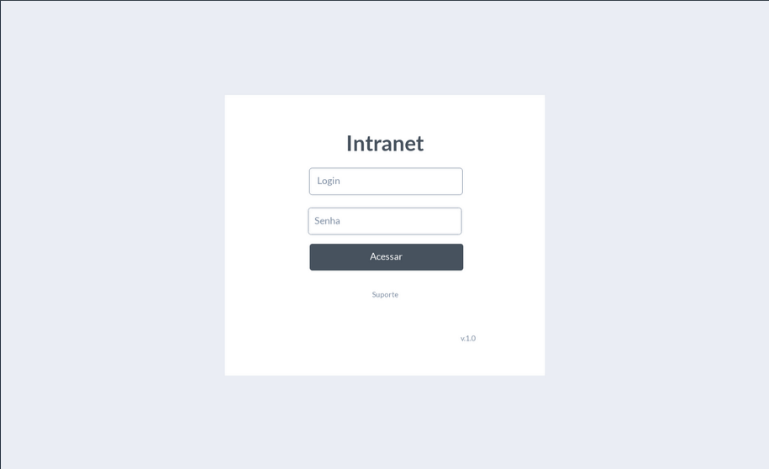

Tela de login.

Tela de pesquisa.

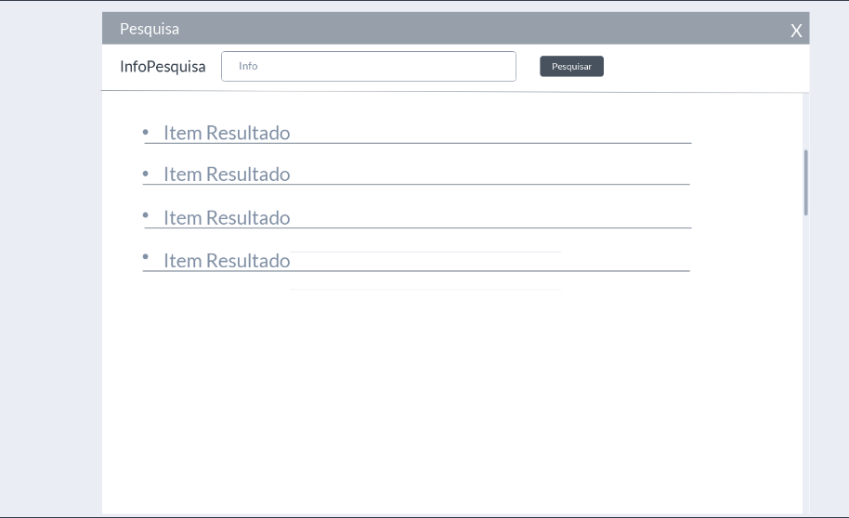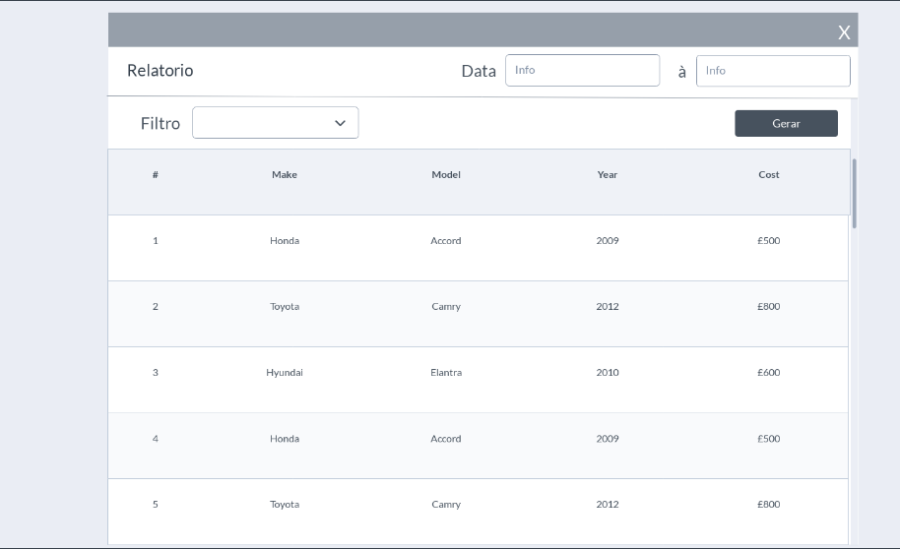

Tela de relatórios.

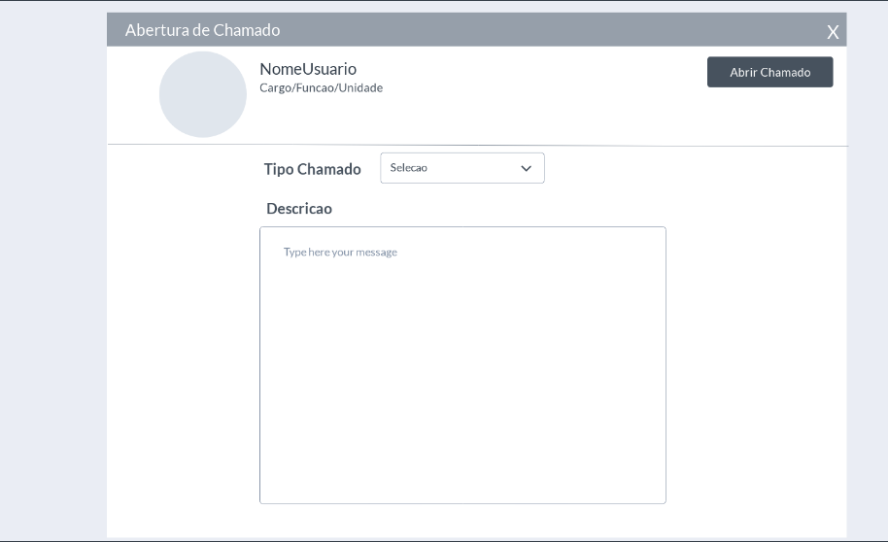

Tela de abertura de chamado (Usuário).

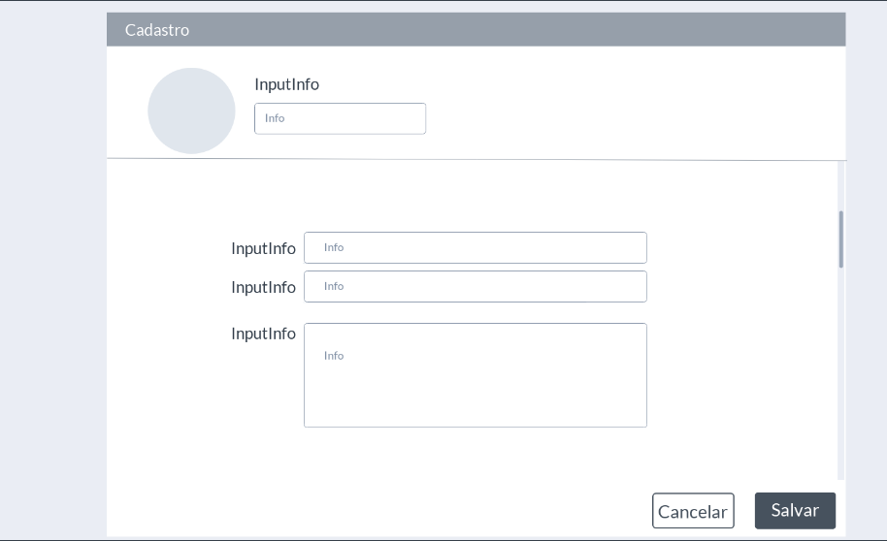

Tela de cadastro (cliente / produto).

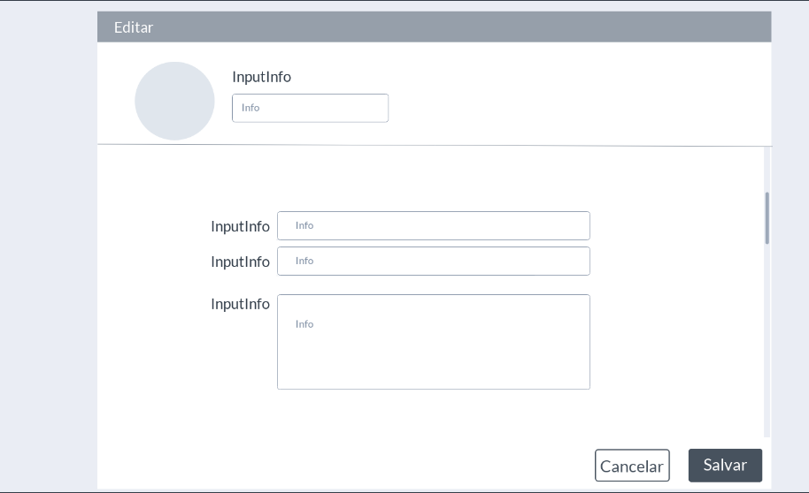

Tela de edição de cadastro.

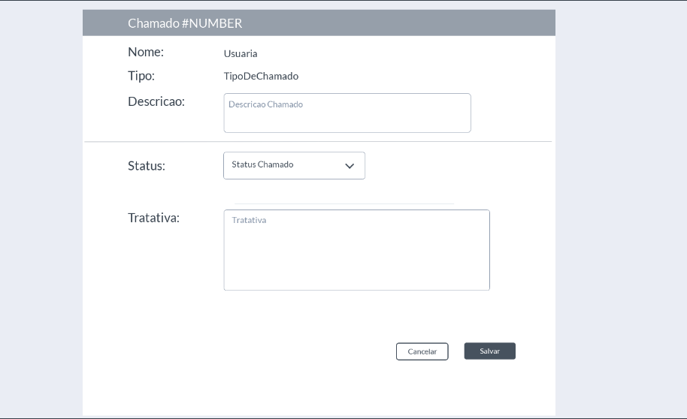

Tela de finalização do chamado (TI).

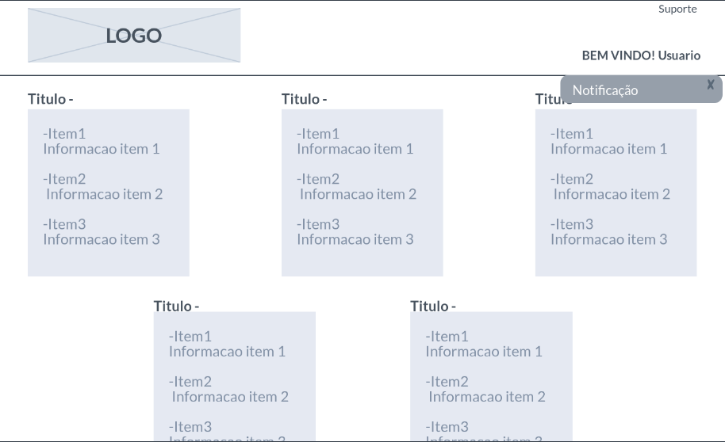

Página inicial (após login).

# **6 - Anexos**

Anexo 1 - Mensagens do Sistema

[MSG001] - Dados incluídos.

[MSG002] - Deseja alterar os dados?

[MSG003] - Dados alterado.

[MSG004] - Deseja excluir os dados?

[MSG005] - Funcionário já cadastrado no sistema.

[MSG006] - Cancelado.

[MSG007] - Deseja cancelar?

[MSG008] - Deseja efetuar uma venda?

[MSG009] - Verificar dados a serem preenchidos.

[MSG010] - Deseja encerrar esta ordem de serviço?

[MSG011] - Ordem de serviço encerrada.